МИНОБРНАУКИ РОССИИ
Санкт-Петербургский государственный
электротехнический университет
«ЛЭТИ» им. В.И. Ульянова (Ленина)
Кафедра МО ЭВМ

отчет
по лабораторной работе №2
по дисциплине «Объектно-ориентированное программирование»
Тема: Полиморфизм.

Студентка гр. 3343 |  | Синицкая Д.В.
Преподаватель |  | Жангиров Т.Р.

Санкт-Петербург
2024

Цель работы.
Изучить и продемонстрировать принципы полиморфизма в объектно-ориентированном программировании, понять, как он позволяет интерфейсам и абстрактным классам общаться с разными конкретными реализациями классов.

Задание.
a) Создать класс-интерфейс способности, которую игрок может применять. Через наследование создать 3 разные способности:
i) Двойной урон - следующая атак при попадании по кораблю нанесет сразу 2 урона (уничтожит сегмент).
ii) Сканер - позволяет проверить участок поля 2х2 клетки и узнать, есть ли там сегмент корабля. Клетки не меняют свой статус.
iii) Обстрел - наносит 1 урон случайному сегменту случайного корабля. Клетки не меняют свой статус.
b) Создать класс менеджер-способностей. Который хранит очередь способностей, изначально игроку доступно по 1 способности в случайном порядке. Реализовать метод применения способности.
c) Реализовать функционал получения одной случайной способности при уничтожении вражеского корабля.
d) Реализуйте набор классов-исключений и их обработку для следующих ситуаций (можно добавить собственные):
i) Попытка применить способность, когда их нет
ii) Размещение корабля вплотную или на пересечении с другим кораблем
iii) Атака за границы поля
Примечания:
- Интерфейс события должен быть унифицирован, чтобы их можно было единообразно использовать через интерфейс
- Не должно быть явных проверок на тип данных

Выполнение работы.
AbilitiesManager — класс, который управляет списком способностей игрока, выбирает случайные способности и предоставляет интерфейс для их использования. Aссоциирован с объектом AbstractPlayer, чтобы быть привязанным к определённому игроку и иметь доступ к его игровому полю через ссылку enemy.
Реализация и ключевые методы:
- Конструктор AbilitiesManager(AbstractPlayer& enemy_ref) получает ссылку на противника игрока и добавляет одну способность.
- Метод add_ability() добавляет одну случайную способность в очередь abilities.
- Метод use_ability() активирует первую добавленную способность из очереди. Если доступных способностей нет, выбрасывается исключение AbilityUnavailableException.

AbstractPlayer - абстрактный класс игрока определяет общие черты всех игроков в игре.
Реализация и ключевые методы:
- Конструктор AbstractPlayer(int field_size, int ships_count, const std::vector<int>& sizes) инициализирует поле игрока и его корабли.
- Метод update() проверяет, есть ли у игрока ещё активные корабли.
- Методы get_board() и get_ship_manager() предоставляют доступ к полю и менеджеру кораблей.
- Метод is_lose() проверяет, уничтожены ли все корабли игрока, чтобы определить проигрыш игрока.

DoubleDamageAbility — класс способности двойного урона, реализует способность, которая позволяет игроку наносить двойной урон при попадании.

Реализация и ключевые методы:
- Конструктор DoubleDamageAbility(Board& opponent_board) получает ссылку на поле противника, к которому применяются способности.
- Метод use() запрашивает координаты атаки у игрока и, если первое попадание успешно, повторяет выстрел по тем же координатам.

Enemy — класс противника определяет поведение противника в игре. Он наследует базовую логику управления полем и кораблями от AbstractPlayer, добавляя метод автоматического размещения и стрельбы.
Реализация и ключевые методы:
- Метод place_ships() размещает корабли на поле противника.
- Метод make_shot(AbstractPlayer& opponent) осуществляет атаку по координатам.

GameException и его наследники AbilityUnavailableException, ShipPlacementException, OutOfBoundsAttackException, и WrongShipCoordinatesException реализуют кастомные исключения для различных ситуаций.
Реализация и ключевые методы:
AbilityUnavailableException используется, чтобы оповестить игрока, что нет доступных способностей, ShipPlacementException используется для проверки корректности координат размещения, OutOfBoundsAttackException используется для предотвращения попыток атаки за пределами игрового поля, WrongShipCoordinatesException используется для обработки ошибок при размещении кораблей на поле.

Player - класс игрока, наследуемый от AbstractPlayer, использует методы для взаимодействия с пользователем, например, для размещения кораблей.
Реализация и ключевые методы:
- place_ships() реализует размещение кораблей на основе данных, полученных от пользователя.
- make_shot(AbstractPlayer& opponent) запрашивает координаты у игрока и атакует противника.

ScannerAbility — класс способности сканирования позволяет игроку сканировать ограниченную область вокруг заданной координаты и получать информацию о местоположении кораблей противника.
Реализация и ключевые методы:
Метод use() считывает координаты для сканирования и проверяет, есть ли корабли в указанных направлениях (центр, вправо, вниз и по диагонали).

ShellingAbility — класс способности обстрела реализует способность случайного обстрела поля противника до тех пор, пока не будет сделано попадание в сегмент корабля.
Реализация и ключевые методы:
- Конструктор получает opponent_board.
- Метод use() генерирует случайные координаты, пока не произойдёт успешное попадание.

Выводы.
В ходе выполнения лабораторной работы были изучены основные принципы полиморфизма, которые являются одним из ключевых аспектов объектно-ориентированного программирования. Были реализованы несколько классов, использующих абстрактный класс.

Приложение А
Тестирование
Входные данные: 1 корабль длины 4 расположение вертикальное по координатам C1 С2 C3 C4. Игрок ход на А1, противник ход на А1.
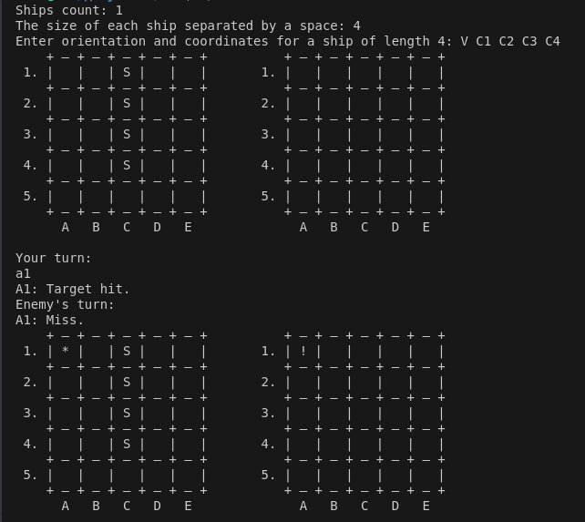

Рисунок 1 — результат тестирования.
Входные данные:1 корабль длины 2 расположение горизонтальное по координатам С2 D2. Игрок ход на F5 (за границей поля), противник ход на А1.
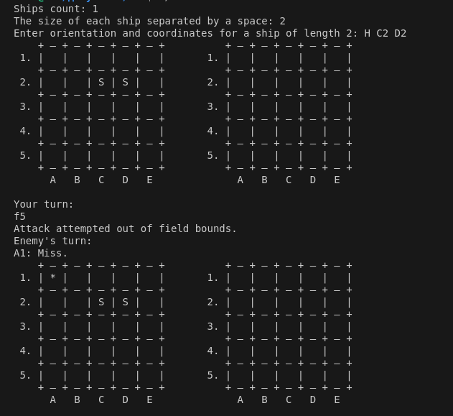

Рисунок 2 — результат тестирования.
Входные данные: 2 корабля длины 1 и 1 расположение горизонтальное и вертикальное по координатам А1 и А2 (ошибка соседнее расположение). Новое расположение горизонтальное и вертикальное по координатам А1 и С3. Игрок ход на D4, противник ход на А1.
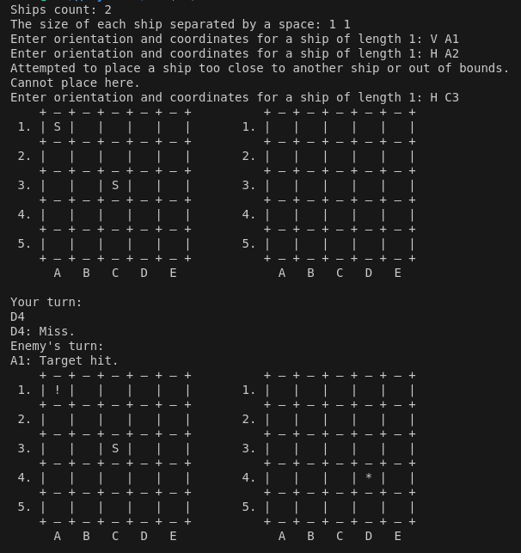

Рисунок 3 — результат тестирования.

Приложение В
UML-диаграмма
